SILLAMÄE LINNAVOLIKOGU

OTSUS

Sillamäe ...jaanuar 2021. a nr ....
Isikliku kasutusõiguse seadmine

11. detsembril 2020. a esitas Telia Eesti AS-i (edaspidi ka õigustatud isik, registrikood: 10234957; asukoht: Mustamäe tee 3, Tallinn) volitatud esindaja Alina Jankovskaja Sillamäe Linnavalitsusele avalduse (sisse tulnud 14.12.2020. a nr 7-3/185-1) isikliku kasutusõiguse seadmiseks Sillamäe linna omandis olevale kinnistule aadressil Ida-Viru maakond, Sillamäe linn, Tervise tn 17 (katastritunnus 73501:005:0027, kinnistu registriosa nr 3904608). Isiklik kasutusõigus on vajalik, et rajada nimetatud kinnistule siseehitised vastavalt OÜ Kirjanurk projektile nr 3369P „ Ida-Viru maakond, Sillamäe linn, Tervise tn 17 valguskaabli ehitus“. Õigustatud isik palub isikliku kasutusõiguse seadmist kaitsevööndi ulatuses (kaitsevööndi pindala 253 m²).

„Asjaõigusseaduse“ § 158¹ lõike 1 esimese lause järgi kinnisasja omanik on kohustatud taluma oma kinnisasjal tehnovõrku või -rajatist ja lubama selle ehitamist kinnisasjale, kui tehnovõrk või -rajatis on vajalik avalikes huvides ja puudub muu tehniliselt ning majanduslikult otstarbekam võimalus tehnovõrguga või -rajatisega liituda sooviva isiku tarbimiskoha ühendamiseks tehnovõrguga või -rajatisega või tehnovõrgu või -rajatise arendamiseks. Sama paragrahvi lõike 1¹ esimese lause kohaselt tehnovõrk või -rajatis on ehitatud avalikes huvides siis, kui selle kaudu osutatakse üldkasutatavat elektroonilise side teenust elektroonilise side seaduse tähenduses. Õigustatud isik on võrguettevõtja, kes osutab avalikku elektrooniliste sideteenust ja temale laieneb „Elektroonilise side seaduse“ § 87 lõikes 1 sätestatud kohustus.

Avalik teenus on avalike ülesannete täitmisel üldistes huvides osutatav teenus, mis on suunatud avalike hüviste pakkumisele, avaliku ülesandega kaasneva kohustuse täitmisele või põhiõiguste, vabaduste ja huvide kaitsele. Avalik teenus on teenus, mille kättesaadavuse kõigile tagab riik või avaliku halduse asutus (sh riigiasutused, omavalitsused või nende tellimusel avalikkusele osutatav teenus).

Käesoleval juhul projekti nr 3369P „Ida-Viru maakond, Sillamäe linn, Tervise tn 17 valguskaabli ehitus“ realiseerimine toimub avalikes huvides, sest projektiga lahendatakse Sillamäe linna omandis asuvate Tervise 11, 12 ja 17 kinnistutele (kinnistusraamatu registriosad nr 3905008, 3700408, 3904608) valguskaabliga varustamine.

Sillamäe linna omandis isikliku kasutusõiguse seadmist reguleerib Sillamäe Linnavolikogu 30. septembri 2003. a määrusega nr 14/27-m kinnitatud „Sillamäe linna põhimäärus“ (edaspidi Põhimäärus). Põhimääruse § 78 lõike 1 punkti 2 kohaselt linna omandis olevale kinnisasjale isikliku kasutusõiguse seadmine on lubatud, kui see toimub avalikes huvides ning nimetatud juhul otsustab isikliku kasutusõiguse seadmise volikogu Põhimääruse § 78 lõike 2 punkti 1 alusel. Vastavalt Põhimääruse § 78 lõigetele 3 ja 4 isikliku kasutusõiguse seatakse tasu eest või tasuta ja seadmise lepingu sõlmib linnavalitsus.

Ida-Virumaa, Sillamäe linn, Tervise tn 17 kinnistu maa maksustamishind on 220 eurot (katastriüksuse pindala 9 581 m²). Käesoleval juhul võtab linnavolikogu talumistasu arvutamise aluseks „Asjaõigusseaduse rakendamise seaduses“ (edaspidi AÕSRS) sätestatud kitsenduse eelduslikud koefitsiendid. AÕSRS § 15⁵ lõike 1 kohaselt talumistasu suurus aastas on 7,5 protsenti maa maksustamishinnast korrutatuna kitsenduse ruumilise ja sisulise ulatuse koefitsientidega. Sama paragrahvi lõike 3 järgi kitsenduse sisulise ulatuse eelduslikud koefitsiendid on sätestatud AÕSRS lisas. Lähtudes aga asjaolust, et tehnovõrgu rajatisest tuleneva kitsenduse sisulise ulatuse koefitsient vastavalt AÕSRS lisale ühiskondlike ehitiste sihtotstarbega maal on 0, moodustab käesoleval juhul talumistasu suurus 0 eurot. AÕSRS § 15⁵ lõike 7 järgi talumistasu ei maksta, kui selle suurus ühe kinnisasja kohta on alla ühe euro. Kuna talumistasu seega ei maksta, isiklik kasutusõigus seatakse käesoleval juhul tasuta.

Eeltoodust lähtudes ning „Kohaliku omavalitsuse korralduse seaduse“ § 22 lõike 1 punkti 6¹, Sillamäe Linnavolikogu 30. septembri 2003. a määrusega nr 14/27-m kinnitatud „Sillamäe linna põhimääruse“ § 78 lõike 1 punkti 2 ja § 78 lõike 2 punkti 1 alusel,

linnavolikogu o t s u s t a b:

- Seada Sillamäe linna omandis olevale kinnistule aadressil Ida-Viru maakond, Sillamäe linn, Tervise tn 17 (katastritunnus 73501:005:0027, kinnistu registriosa nr 3904608) tasuta isiklik kasutusõigus Telia Eesti AS-i (registrikood: 10234957; asukoht: Mustamäe tee 3, Tallinn) kasuks sideehitiste rajamiseks vastavalt otsuse lisas toodud asendiplaanile ja tingimusel, et kinnisasja omanikul õigus nõuda talumistasuna selliste kantud kulude hüvitamist, mille kandmine on koormatud kinnisasja omaniku jaoks vältimatu ja mille suurus on rohkem kui üks kolmandik talumistasust.
- Sillamäe Linnavalitsusel sõlmida õigustatud isikuga notariaalselt tõestatud asjaõigusleping käesoleva otsuse punktis 1 nimetatud kinnistu isikliku kasutusõigusega koormamiseks.
- Otsust on võimalik vaidlustada Tartu Halduskohtus (Jõhvi kohtumaja, Kooli 2a, Jõhvi 41532) 30 päeva jooksul arvates otsuse teatavakstegemisest.

Jelena Koršunova
volikogu esimees

Eelnõu esitaja: | Sillamäe Linnavalitsus, 07.01.2021. a protokoll nr 1
Eelnõu ettekandja: | aselinnapea Aleksei Stepanov
Eelnõu koostaja | vanemmaakorraldaja Natalja Tšistjakova
Kooskõlastused: | ehitus- ja maakorralduse osakonna juhataja Vladimir Sokušev  õigusnõunik Deniss Iškin
Vastuvõetud otsus saata: | Linnakantselei

Lisa
Sillamäe Linnavolikogu
. jaanuari 2021. a otsusele nr ...
Asendiplaan
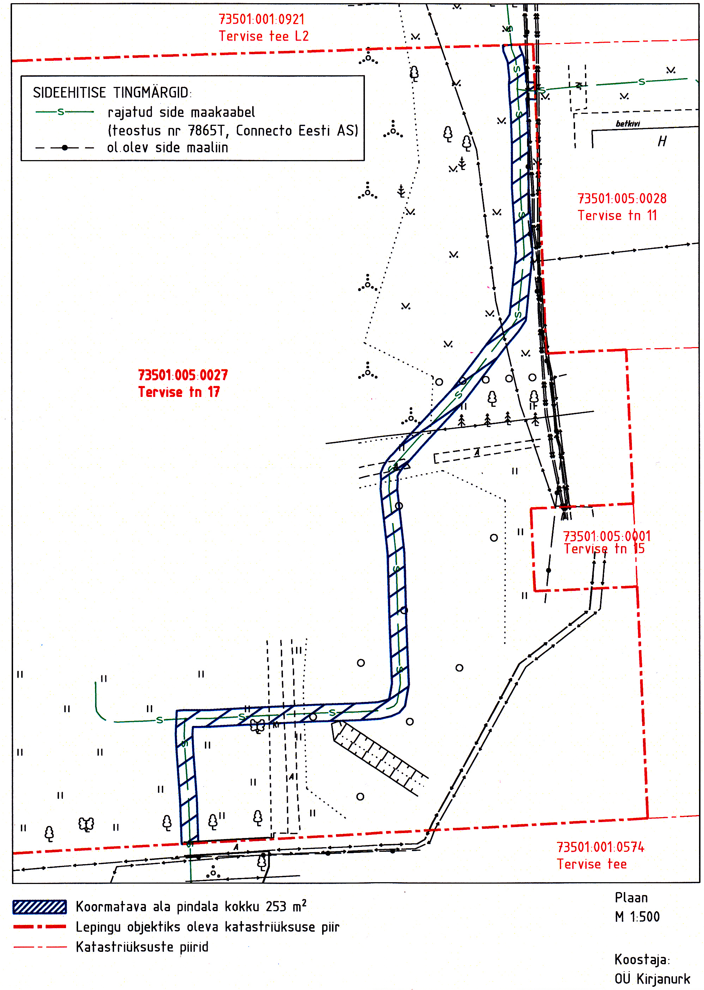
Jelena Koršunova
volikogu esimees

